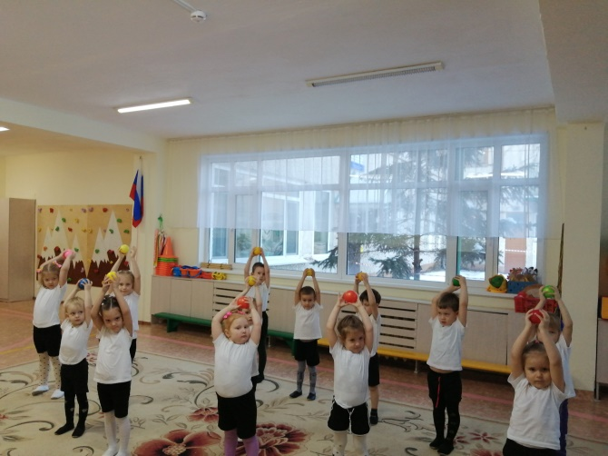

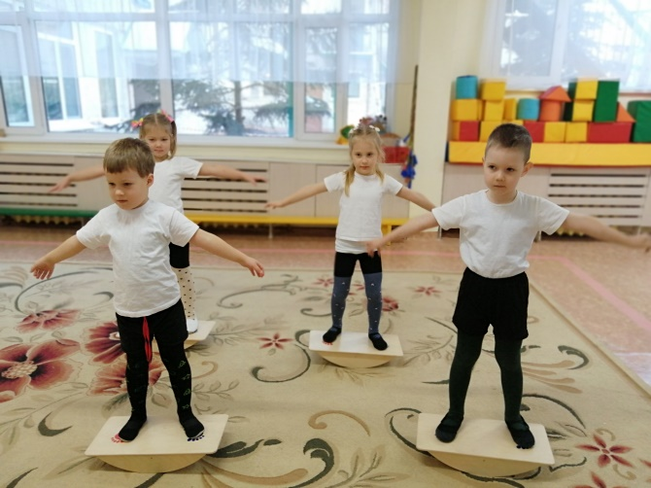

Уважаемые родители! Помните!
- Здоровая семья-это крепость, в которой ребенок чувствует себя
защищенным!
- Это гнездо, в котором ему спокойно и уютно. Семья,родители должны удовлетворить многие жизненно- важные потребности ребенка, должны многому научить детей.
- Ребенок - это пластилин, что из него вылепишь - то и будешь иметь!
- Это чистая доска, что напишешь, то и останется на всю жизнь!
- В здоровой семье- здоровый ребенок! В больной семье - больной!

Муниципальное дошкольное образовательное бюджетное учреждение «Центр развития ребенка - детский сад №11 ЛГО»

Памятка для родителей
«В ЗДОРОВОЙ СЕМЬЕ – ЗДОРОВЫЕ ДЕТИ»
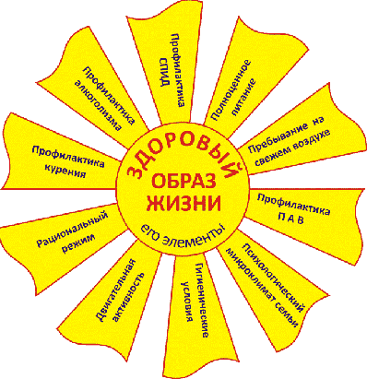

г. Лесозаводск - 2024 г.
Правила здорового образа жизни для родителей и детей:
1.Новый день начинайте с улыбки и с утренней разминки.
2. Соблюдайте режим дня.
3.Помните: лучше умная книга, чем бесцельный просмотр телевизора.
4. Любите своего ребёнка, он – ваш. Уважайте членов своей семьи, они – попутчики на вашем пути.
5. Обнимать ребёнка следует не менее четырёх раз в день, а лучше – 8 раз.
6. Положительное отношение к себе – основа психологического выживания.
7. Не бывает плохих детей, бывают плохие поступки.
8. Личный пример по здоровому образу жизни – лучше всякой морали.
9. Используйте естественные факторы закаливания – солнце, воздух и воду.
10. Помните: простая пища полезнее для здоровья, чем искусные яства.
11. Лучший вид отдыха – прогулка с семьёй на свежем воздухе, лучшее развлечение для ребёнка – совместная игра с родителями.
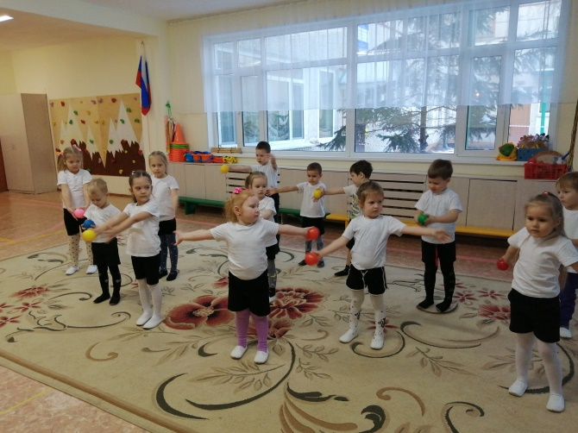
Вот те добрые советы,
В них и спрятаны секреты,
Как здоровье сохранить.
Научись его ценить!

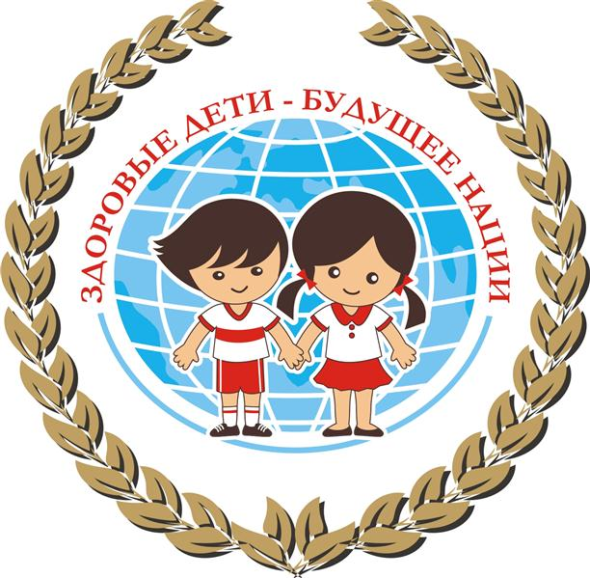

Помните, здоровье ребенка в ваших руках!

